Jabłoń niskopienna średnio późna odmiana o typowo deserowych i aromatycznych owocach. Umiarkowanie odporna na mróz i choroby grzybowe występowanie Polska.
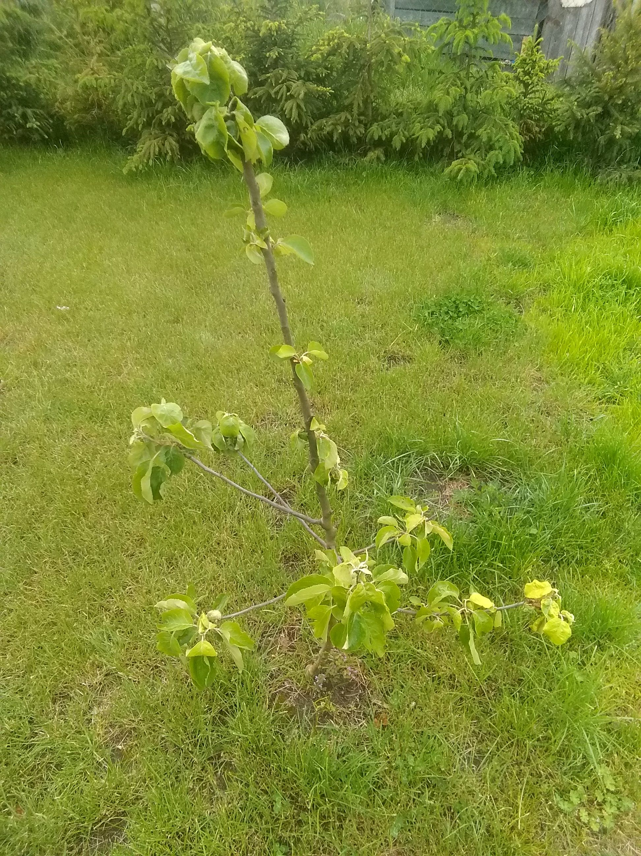

Wiśnia niskopienna popularna Polska odmiana gałęzie rozłożyste owoce ciemne czerwone lekko kwaskowate wymaga lżejszych gleb.
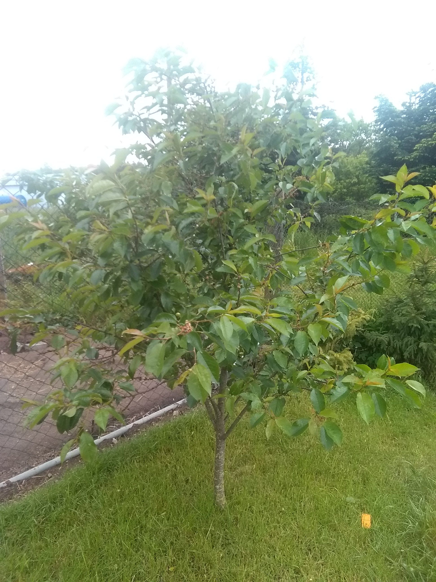

Słonecznik ogrodowy należy do rodziny astrowatych pochodzi z Ameryki północnej słonecznik należy do największych kwiatów zakwitających w ogrodzie odmiana zwyczajna mocne łodygi oraz wspaniałe kwiaty o średnicy 60cm.
